Klasa 7 chemia
Temat: Budowa atomu- nukleony elektrony. 01. 04.2020

Proszę obejrzeć link na powyższy temat
https://www.youtube.com/watch?v=3_AQH6XHsH8
Proszę przepisać do zeszytu:
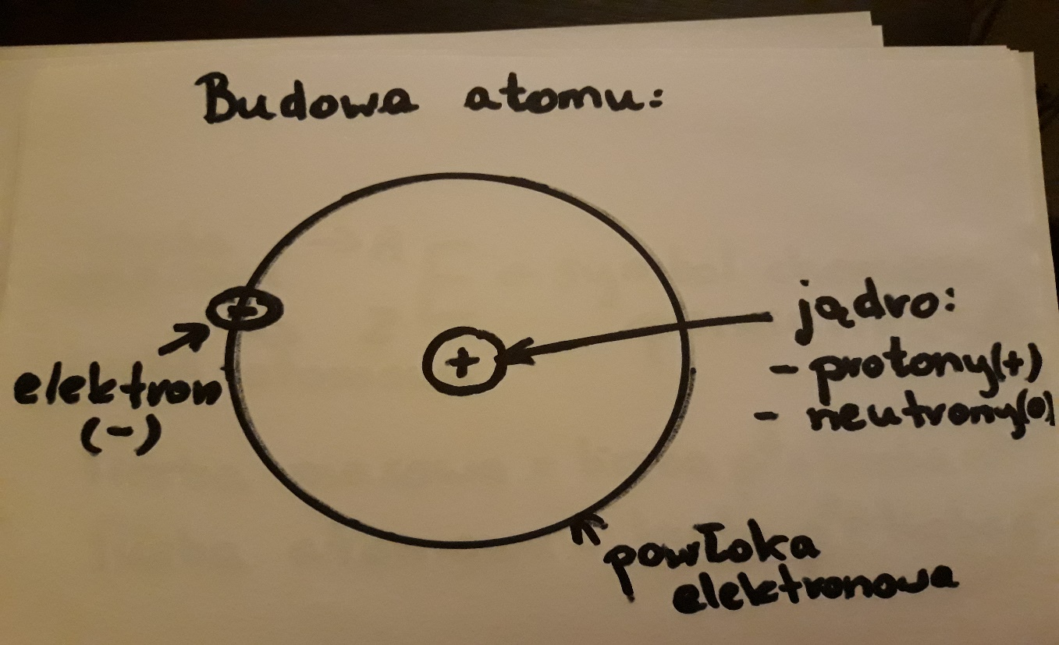

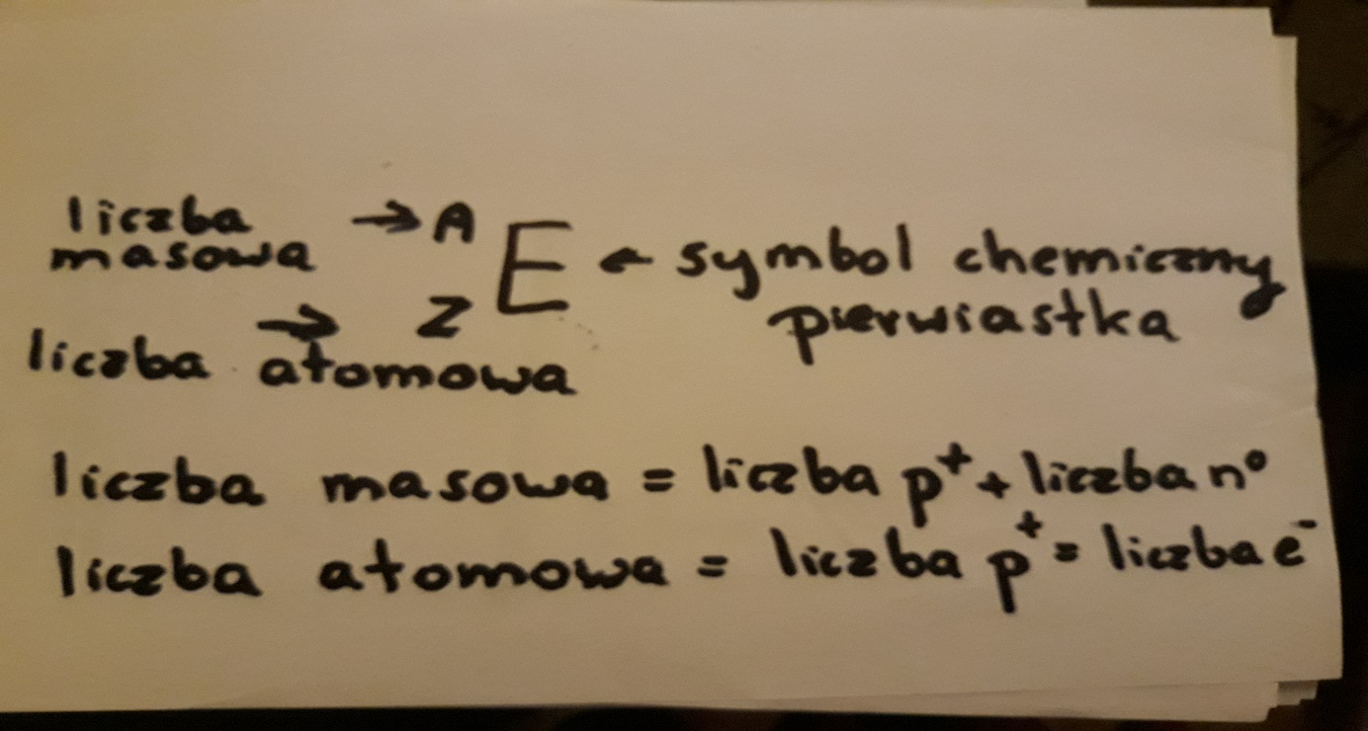
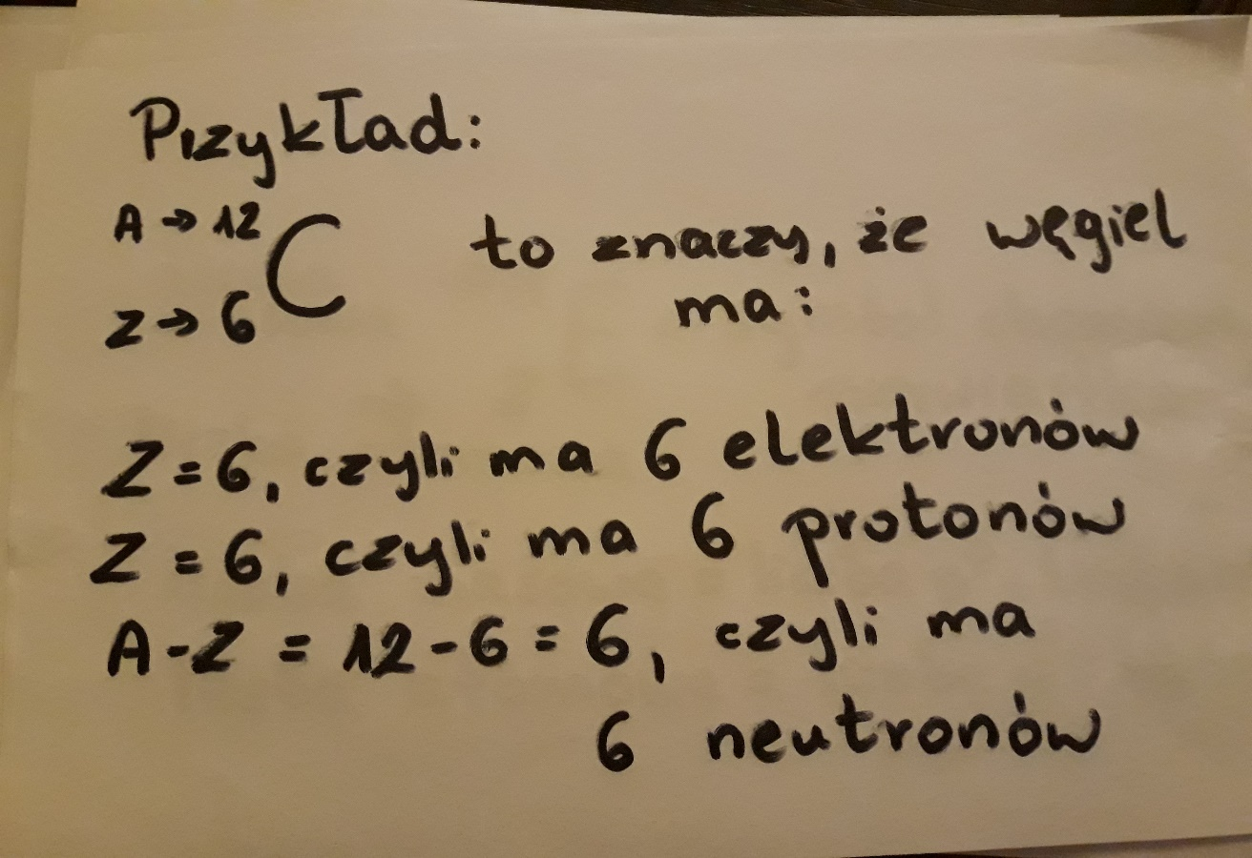

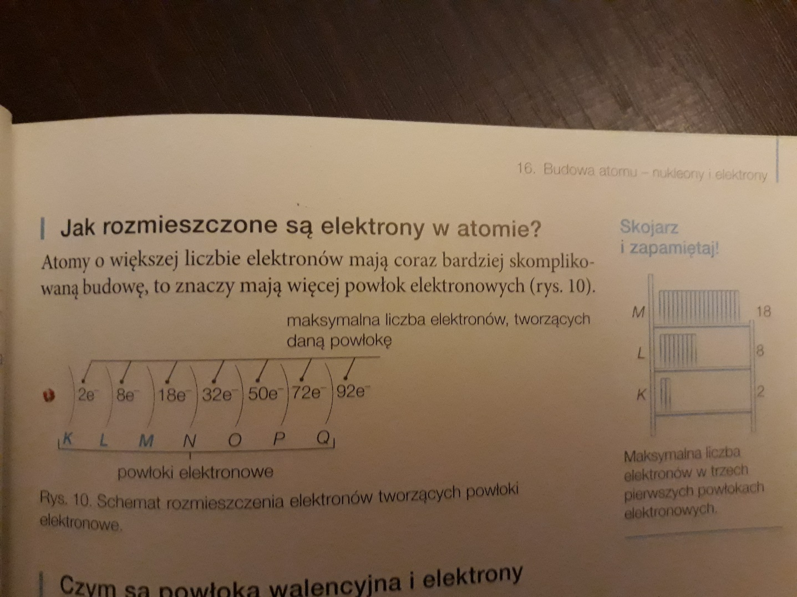
Na podstawie powyższego linku( filmiku) i notatki spróbuj rozwiązać kartę pracy: 01.04.2020
1.Dokończ zdanie:
Atom zbudowany jest z:
- ………………………………………………………………………
-………………………………………………………………………..
………………………………………………………………………..
2. Zakreśl poprawną odpowiedź:
Elektron ma ładunek:
a) dodatni
b) ujemny
3. Zakreśl poprawną odpowiedź:
Proton ma ładunek:
- dodatni
- ujemny
4. Wybierz odpowiedź Prawda lub Fałsz:
a) neutron jest elektrycznie obojętny i znajduje się w jądrze atomu Prawda/Fałsz
b) neutron ma ładunek ujemny i krąży wokół jądra atomu Prawda/Fałsz
c) elektronów w atomie jest zawsze tyle samo co protonów Prawda/Fałsz
d) elektronów w atomie jest zawsze więcej niż protonów Prawda/Fałsz
5. Ustal liczbę elektronów, protonów i neutronów w atomach pierwiastków :
- azotu
Symbol chemiczny azotu to …………………………………………………..
Liczba masowa A= ……………………………
Liczba atomowa Z= ……………………….
A-Z= ……………………………………………
Czyli, azot ma ……………………………………..elektronów
ma……………………………………..protonów
ma ………………………………………neutronów

- tlenu
Symbol chemiczny tlenu to …………………………………………….
Liczba masowa A= ……………………………………………………….
Liczba atomowa Z=………………………………………………………….
A-Z= ……………………………………………………………………………..
Czyli , tlen ma …………………………………..elektronów
ma …………………………………..protonów
ma ………………………………….. neutronów

- węgla
Symbol chemiczny węgla to ……………………………………………………………..
Liczba masowa A= ……………………………………………
Liczba atomowa Z= ………………………………………………
A-Z= ……………………………………………………………………
Czyli, węgiel ma ……………………………………………elektronów
ma …………………………………………..protonów
ma ……………………………………………neutronów
- magnezu
Symbol chemiczny magnezu to ……………………………………………………….
Liczba masowa A = ……………………………………………………………………..
Liczba atomowa Z= ……………………………………………………………………..
A-Z= …………………………………………………….
Czyli magnez ma …………………………………………………elektronów
ma………………………………………………….protonów
ma ………………………………………………… neutronów

- chlor
Symbol chemiczny chloru to ……………………………………………………
Liczba masowa A= ………………………………………………………………..
Liczba atomowa Z = ……………………………………………………………………
A-Z = …………………………………………………………………………………………..
Czyli chlor ma ……………………………………….elektronów
ma ………………………………………..protonów
ma ………………………………………..neutronów

